ÉPREUVES COMMUNES DE CONTRÔLE CONTINU 2020 http://labolycee.org
CLASSE : Première E3C : ☐ E3C1 ☒ E3C2 ☐ E3C3
VOIE : ☒ Générale ENSEIGNEMENT : physique-chimie
DURÉE DE L’ÉPREUVE : 2 h CALCULATRICE AUTORISÉE : ☒Oui ☐ Non
Teneur en fer d’un produit phytosanitaire (10 points)
Les feuilles de certaines plantes comme celles des vignes, des rosiers, des pêchers peuvent parfois jaunir tout en gardant des nervures bien vertes. C’est le signe que ces plantes souffrent de chlorose ferrique. Le fer, comme le magnésium, le manganèse ou le zinc sont essentiels à la synthèse de la chlorophylle, et les plantes les puisent dans le sol. Lorsque ces éléments manquent, la chlorophylle n’est plus synthétisée et les feuilles perdent leur couleur verte.
Il est possible de lutter contre la chlorose ferrique grâce à des moyens biologiques ; l’utilisation d’un purin d’ortie peut y contribuer par exemple.
Il est aussi possible d’utiliser des produits phytosanitaires commerciaux. La teneur en fer d’un produit phytosanitaire anti-chlorose est indiquée sur son emballage : 6,0 % en masse.
L’objectif de cet exercice est d’envisager un titrage par spectrophotométrie adapté au contrôle de qualité de ce produit.

Données :
Masse molaire atomique du fer : M_{Fe} = 56,0 g.mol⁻¹
Couples oxydant/réducteur : MnO₄⁻/Mn²⁺ (incolore) ; S₂O₈²⁻/SO₄²⁻(incolore) ;
Fe³⁺(orange pâle)/Fe²⁺(vert pâle)
Spectre d’absorption d’une solution de permanganate de potassium de
concentration 2,5$×$10⁻⁴ mol.L⁻¹.
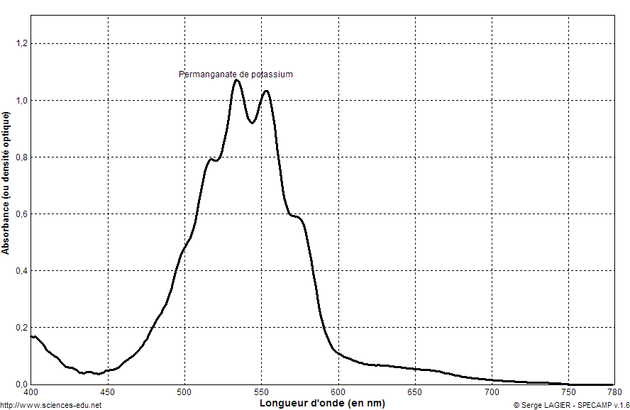
Absorbance = f(λ)

Spectre d’absorption d’une solution de peroxodisulfate de potassium de concentration 2,5$×$10⁻⁴ mol.L⁻¹

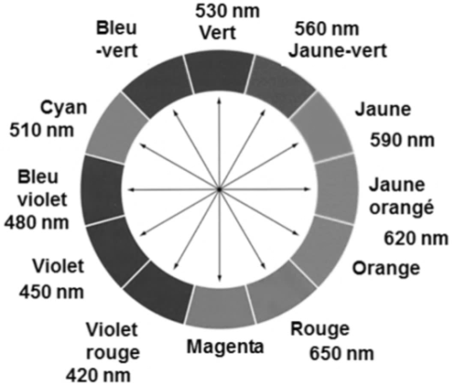
- Cercle chromatique

- Tests caractéristiques des ions Fe²⁺ et Fe³⁺ avec une solution aqueuse d’hydroxyde de sodium
ions | couleur | Ajout de quelques gouttes de solution d’hydroxyde de sodium
Fe²⁺ | Vert à peine perceptible | Précipité vert d’hydroxyde de fer II
Fe³⁺ | Rouille à peine perceptible | Précipité rouille d’hydroxyde de fer III

- Choix du réactif titrant.

Pour réaliser le titrage des ions ferreux, Fe²⁺, contenus dans un produit phytosanitaire destiné à lutter contre la chlorose ferrique, on dispose de deux solutions titrantes possibles :
- Une solution de peroxodisulfate de potassium acidifiée (K⁺_{(aq)}+S₂O₈²⁻_{(aq)}) de concentration 0,10 mol.L⁻¹
- Une solution de permanganate de potassium acidifiée (K⁺_{(aq)}+MnO₄⁻_{(aq)}) de concentration molaire 0,10 mol.L⁻¹.
Les ions peroxodisulfate comme les ions permanganate réagissent en solution aqueuse avec les ions Fe²⁺. Un test avec une solution aqueuse d’hydroxyde de sodium, après réaction entre les ions Fe²⁺ et les ions S₂O₈²⁻ ou MnO₄⁻, conduit au même précipité rouille d’hydroxyde de fer III.

  - Préciser la nature de la transformation chimique qui se produit quand on mélange des ions Fe²⁺ et des ions peroxodisulfate S₂O₈²⁻ d’une part ou permanganate MnO₄⁻ d’autre part, que le test avec une solution aqueuse d’hydroxyde de sodium met en évidence.

  - Écrire les équations des réactions modélisant les transformations chimiques mettant en jeu :
- les ions Fe²⁺ et les ions S₂O₈²⁻ d’une part,
- les ions Fe²⁺ et les ions MnO₄⁻ d’autre part.

  - Montrer, en vous référant à la couleur de chaque solution titrante, qu’il est plus judicieux de choisir la solution de permanganate de potassium pour réaliser le titrage des ions ferreux contenus dans le produit phytosanitaire, la coloration due aux ions ferreux (Fe²⁺) ou ferrique (Fe³⁺) en solution aqueuse étant très peu perceptible.

  - Définir l’équivalence d’un titrage.

- Mise en œuvre du titrage

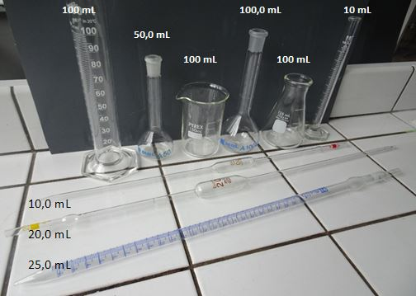

  - La solution de permanganate de potassium étant trop concentrée, il est nécessaire de la diluer 5 fois avant de l’utiliser pour le titrage. Choisir, dans la liste de matériel proposé (photographie ci-dessus), la verrerie adaptée à cette dilution. Justifier.

  - Expliquer pourquoi certaines verreries sont associées à des capacités notées 100 mL, 50 mL, 10 mL, et d’autres à des capacités de 100,0 mL, 50,0 mL, 10,0 mL.

  - Le produit phytosanitaire se présente sous la forme d’une poudre. Afin de réaliser le titrage, on dissout 100,0 g de produit dans de l’eau et on complète avec de l’eau de façon à obtenir 1,0 L de solution.
    - On prélève 10,0 mL de cette solution qu’on introduit dans un erlenmeyer. Dans la liste de matériel proposée ci-dessus, choisir la verrerie utilisée pour prélever ces 10,0 mL.
    - Schématiser et légender le montage utilisé afin de réaliser le titrage.

- Exploitation du résultat du titrage

  - Le titrage est réalisé plusieurs fois. On note V_{E}, le volume de solution de permanganate de potassium versé pour atteindre l’équivalence pour chaque titrage réalisé. Les résultats sont rassemblés dans le tableau suivant :
Mesure | 1 | 2 | 3 | 4 | 5 | 6 | 7 | 8 | 9 | 10
V_{E} en mL | 11,0 | 10,6 | 10,4 | 10,6 | 10,8 | 10,5 | 10,7 | 10,9 | 11,2 | 11,0

    - L’incertitude-type u(V_{E}), de type A, sur cette série de mesures est égale à 0,080 mL. Écrire le résultat de la mesure pour V_{E}.
    - Une autre méthode de détermination de l’incertitude-type sur le volume équivalent aurait pu être prise en compte. Préciser sa nature.
    - Déterminer la teneur en masse d’ions ferreux présente dans l’échantillon de 10,0 mL de solution titrée prélevé.

  - Un titrage par spectrophotométrie peut-il être adapté au contrôle de la teneur en fer du produit phytosanitaire indiquée sur l’emballage ?

